الباب الرابع

التوزيع الطبيعى

NORMAL DISTRIBUTION
يعتبر التوزيع الطبيعى من أهم التوزيعات المتصلة حيث يلعب دوراً أساسياً فى عملية المعاينة Sampling ، كما يستخدم لوصف الأنماط التكرارية للعديد من الظواهر الإحصائية مثل التغيرات الطبيعية التى تحدث للإنسان والحيوان والعوامل البيئية بشكل عام . والتوزيع الطبيعى يدرس سلوك المتغيرات العشوائية المتصلة مثل درجة الحرارة والطول والوزن والدخل والأخطاء العشوائية الناتجة عند تحليل الانحدار .
وبدراسة شكل منحنى التوزيع الطبيعى نجد أنه منحنى متماثل حول الوسط الحسابى للتوزيع ، ويأخذ الشكل الجرسى وله قمة واحدة ويمتد طرفاه إلى ما لانهاية مقتربين من المحور الأفقى شيئا فشيئا دون أن يتماسا مع هذا المحور . وإذا أسقطنا عموداً من قمة المنحنى على المحور الأفقى فإن هذا العمود يعتبر محوراً للتماثل لأنه يقسم المساحة تحتى المنحنى إلى قسمين متساويين تماماً وينطبق كل منهما على الآخر تمام الانطباق ومساحة كل قسم تساوى %50 من المساحة الكلية تحت المنحنى وينتج عن هذا التماثل أن قيم الوسط الحسابى والوسيط والمنوال للتوزيع الطبيعى تكون متساوية .
وحيث أن التوزيع الطبيعى يعبر عن متغيرات عشوائية متصلة فإننا لا نستطيع استخدام دالة التوزيع له لإيجاد احتمال أن يأخذ المتغير العشوائى الذى يتبعه لقيمة معينة حيث أن هذا الاحتمال يساوى صفراً . ولكن يمكن استخدام دالة التوزيع الطبيعى لإيجاد احتمال أن يأخذ المتغير العشوائى أقل من قيمة معينة أو أكثر من قيمة معينة أو تقع قيمته بين قيمتين معلومتين.
وترجع أهمية التوزيع الطبيعى إلى الأسباب الآتية :
1. يستخدم التوزيع الطبيعى فى وصف العديد من المتغيرات العشوائية فى الواقع العملى مثل الأطوال والأوزان لمجموعة من الأشخاص ، درجات الطلاب فى امتحان مقرر معين ، أخطاء القياس الناتجة من تجربة ما ، حيث تتوزع القياسات المشاهدة ( التكرارات ) بشكل متماثل حول قيمة مركزية هى قيمة متوسط التوزيع وتقل هذه القياسات تدريجيا كلما ابتعدنا عن هذه القيمة إلى جهة اليمين أو إلى جهة اليسار ، حيث يأخذ منحنى التوزيع الشكل الجرسى .
2. يعتبر التوزيع الطبيعى تقريبا مفيدا للعديد من التوزيعات المتقطعة وغير المتقطعة مثل توزيع ذى الحدين وتوزيع بواسون وتوزيع هيبرجيومترك وغيرها .
3. يعتبر التوزيع الطبيعى حجر الزاوية فى الاستدلال الإحصائى حيث تتوزع معالم المجتمع المقدرة من العينة مثل المتوسط مثلا كالتوزيع الطبيعى وهذا ما سوف تناوله فى معرض حديثنا عن نظرية النهاية المركزية .
خصائص التوزيع الطبيعى
يتميز التوزيع الطبيعى بالخصائص الآتية إجمالا :
1. منحنى التوزيع الطبيعى منحنى متماثل حول متوسط التوزيع والذى يرمز له بالرمز μ .
2. المتوسط والوسيط والمنوال للتوزيع الطبيعى متساوية القيمة .
3. المساحة تحت منحنى التوزيع الطبيعى تساوى الوحدة المربعة وهذه المساحة تعبر عن مجموع الاحتمالات . وكما ذكرنا أن الخط الرأسى الساقط من قمة المنحنى على المحور الأفقى عند المتوسط يقسم المساحة إلى نصفين متساويين 50% من المساحة الكلية على يمين الخط العمودى ، 50 % من المساحة الكلية على يساره .
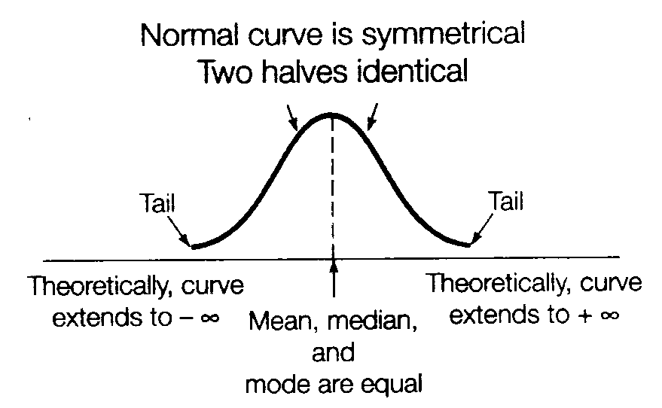

0.5 0.5

4. إذا أسقطنا عمودين على بعد انحراف معيارى واحد إلى يمين ويسار متوسط التوزيع فإن المساحة التى يحصرها هذين العمودين تمثل 68.26% تقريبا من المساحة الكلية تحت المنحنى . كذلك نجد أن المساحة التى يحصرها العمودان المقامان عند 2 انحراف معيارى على جانبى متوسط التوزيع تمثل 95.44% تقريبا من المساحة الكلية تحت المنحنى . أما المساحة التى يحصرها العمودان المقامان
عند 3 انحرافات معيارية على جانبى متوسط التوزيع فتمثل 99.74% تقريبا من المساحة الكلية تحت المنحنى . هذا ويمكن التعبير عما سبق رمزيا كالآتى :
p ( μ - 1σ < x < μ + 1 σ ) = 0.6826
p ( μ - 2σ < x < μ + 2 σ ) = 0.9544
p ( μ - 3σ < x < μ + 3 σ ) = 0.99.74

5. التوزيع الطبيعى ليس توزيعاً وحيدا ولكنه يمثل عائلة من التوزيعات الطبيعية ، وكل توزيع من هذه العائلة يمكن تحديده وتعريفه بدقة متى عرفت معالمه وهى المتوسط ويرمز له بالرمز μ ، والانحراف المعيارى ويرمز له بالرمز σ ، حيث تحدد قيمتى هاتين المعلمتين شكل منحنى التوزيع ، حيث تحدد قيمة المتوسط μ موقع التوزيع على المحور الأفقى من نقطة الأصل ، كما تحدد قيمة الانحراف المعيارى مدى تشتت التوزيع فكلما كانت σ كبيرة كلما زاد تشتت القيم وبالتالى اتساع المنحنى .

دالة كثافة الاحتمال Probability Density Function
إذا كان X متغيرا عشوائيا متصلا يتبع التوزيع الطبيعى بمتوسطμ وانحراف معيارى σ فإن دالة كثافة الاحتمال للمتغير العشوائى X تعطى بالعلاقة :
$f(X)=\frac{1}{σ\sqrt{2π}}e^{−\frac{1}{2}{\left(\frac{x−μ}{σ}\right)}^{2}}$ , - ∞ < X < ∞
, - ∞ < μ < ∞ , σ > 0
وحيث أن استخدام هذه الدالة لحساب الاحتمالات المختلفة تكتنفه صعوبات رياضية كثيرة تعتمد بالدرجة الأولى على معرفة تامة بعلم التكامل ، علاوة على أنه كما ذكرنا يوجد عدد لا نهائى من التوزيعات الطبيعية والتى تحدد كل منها قيم المعلمتين μ ، σ فإنه لحسن الحظ يمكن تحويل أى توزيع طبيعى إلى توزيع طبيعى عيارى له جداول خاصة تعرف باسم جداول المساحات تحت منحنى التوزيع الطبيعى العيارى متى علم متوسطه وانحرافه المعيارى .

التوزيع الطبيعى العيارى Standard Normal Distribution
إذا كان X متغير عشوائى يتبع التوزيع الطبيعى بمتوسط μ وانحراف معيارى σ فإن Z تتبع التوزيع الطبيعى المعيارى بمتوسط صفر، وانحراف معيارى يساوى الواحد الصحيح حيث:
$$Z=\frac{X−μ}{σ}$$
وتسمى Z أيضا بالقيمة المعيارية أو الدرجة المعيارية وهى تساعد على إيجاد المساحة أو الاحتمال المطلوب أسفل أى منحنى توزيع طبيعى وذلك باستخدام جدول المساحات تحت منحنى التوزيع الطبيعى العيارى . هذا وتأخذ دالة كثافة الاحتمال للمتغير Z الشكل الآتى :
$f(Z)=\frac{1}{\sqrt{2π}}e^{\frac{1}{2}Z^{2}}$ , - ∞ < Z < ∞
ومن الجدير بالذكر هنا أن الدالة لا تعتمد على معالم مجهولة القيمة وبالتالى فقد استخدمت فى حساب جدول المساحات تحت منحنى التوزيع الطبيعى العيارى المشار إليه بعاليه .
خصائص المنحنى الطبيعى العيارى
1. المساحة الكلية تحت منحنى التوزيع الطبيعى العيارى تساوى الواحد الصحيح بحيث يقسم الخط العمودى الواصل من قمة المنحنى إلى الصفر ( متوسط التوزيع ) المساحة إلى قسمين متساويين مساحة كل منهما تساوى 0.05
2. منحنى التوزيع الطبيعى العيارى متماثل حول متوسطه ، وبالتالى فإن التواءه يساوى صفر وتفرطحه يساوى 3 .
3. المساحة المحصورة بين ± 1 درجة معيارية تساوى 68.26 %
تقريبا من المساحة الكلية تحت المنحنى . والمساحة المحصورة
بين 2 ± درجة معيارية تساوى 95.44 % تقريبا من المساحة الكلية تحت المنحنى . أما المساحة المحصورة بين 3 ± درجات معيارية تساوى 99.74 % تقريبا من المساحة الكلية تحت المنحنى . هذا ويمكن التعبير عن ذلك رمزيا كالآتى :
P ( -1 < Z < 1 ) = 0.6826
P ( -2 < Z < 2 ) = 0.9544
P ( ( -3 < Z < 3 ) = 0.9974

مثـــال (1)
إذا كان العمر الافتراضى لمشغل الأقراص المرنة والمنتج بمعرفة إحدى شركات الكمبيوتر يتبع التوزيع الطبيعى بمتوسط 1000 ساعة وانحراف معيارى 100 ساعة . فإذا تم اختيار وحدة مشغل من إنتاج هذه الشركة بطريقة عشوائية ، فأوجد احتمال أن يكون عمرها الافتراضى :
1. بين 1000 ، 1150 ساعة .
2. أقل من 930 ساعة .
3. أكبر من 780 ساعة .
4. بين 700 ، 1200 ساعة .
5. بين 750 ، 850 ساعة .
الحــل :
نفرض أن المتغير العشوائى χ يعبر عن العمر الافتراضى لمشغل الأقراص المرنة ، أى أن :
المتوسط μ = 1000 ساعة
الانحراف المعيارى σ = 100 ساعة
1. احتمال أن يكون العمر الافتراضى لمشغل الأقراص المرنة بين 1000 ، 1150 ساعة
$P(\text{1000}≤X≤\text{1150})=P\left(\frac{\text{1000}−\text{1000}}{\text{100}}≤\frac{X−μ}{σ}≤\frac{\text{1150}−\text{1000}}{\text{100}}\right)$ $=P(0≤Z≤1\text{.}5)=0\text{.}\text{4332}$
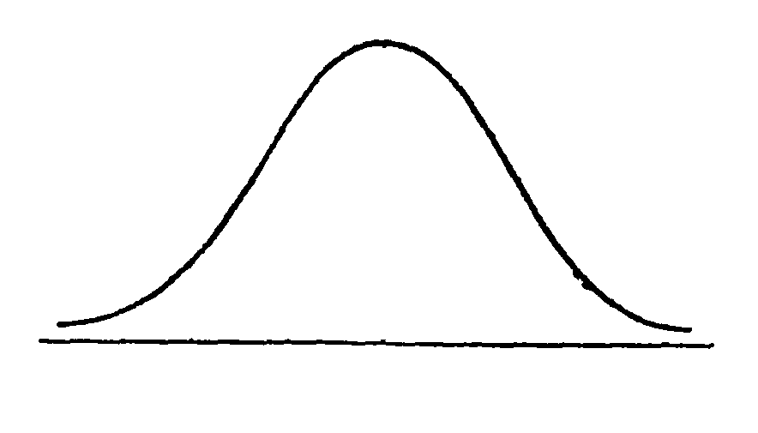

0 1.5
20 احتمال أن يكون العمر الافتراضى لمشغل الأقراص المرنة أقل من 930 ساعة
$P(X<\text{930})=P\left(\frac{X−μ}{σ}<\frac{\text{930}−\text{1000}}{\text{100}}\right)$$=p\left(Z<\frac{−\text{70}}{\text{100}}\right)$
$=p(Z<−0\text{.}7)=0\text{.}5−0\text{.}\text{2580}=0\text{.}\text{2420}$

-.7 0
3. احتمال أن يكون العمر الافتراضى لمشغل الأقراص المرنة أكبر من 780 ساعة
$$P(X>\text{780})=P\left(\frac{X−μ}{σ}>\frac{\text{780}−\text{1000}}{\text{100}}\right)=P\left(Z>\frac{−\text{220}}{\text{100}}\right)$$
$=P(Z>−2\text{.}2)=0\text{.}5+P(−2\text{.}2<Z<0)$
$\begin{aligned}=0\text{.}5+P(0<Z<2\text{.}2) \\ =0\text{.}5+0\text{.}\text{4861}=0\text{.}\text{9861}\end{aligned}$

-2.2 0
4. احتمال أن يكون العمر الافتراضى لمشغل الأقراص المرنة
بين 700 ، 1200 ساعة
$$p(\text{700}≤X≤\text{1200})=P\left(\frac{\text{700}−\text{1000}}{\text{100}}≤\frac{X−μ}{σ}≤\frac{\text{1200}−\text{1000}}{\text{100}}\right)$$
$$=P\left(\frac{−\text{300}}{\text{100}}≤Z≤\frac{\text{200}}{\text{100}}\right)=P(−3≤Z≤2)$$
$\begin{aligned}=P(−3≤Z≤0)+P(0≤Z≤2) \\ =P(0≤Z≤3)+P(0≤Z≤2) \\ =0\text{.}\text{4987}+0\text{.}\text{4772}=0\text{.}\text{9759}\end{aligned}$

-3 0 2
5. احتمال أن يكون العمر الافتراضى لمشغل الأقراص المرنة
بين 750 ، 850 ساعة
$$P(\text{750}≤X≤\text{850})=P\left(\frac{\text{750}−\text{1000}}{\text{100}}≤\frac{X−μ}{σ}≤\frac{\text{850}−\text{1000}}{\text{100}}\right)$$
$\begin{aligned}=P\left(\frac{−\text{250}}{\text{100}}≤Z≤\frac{−\text{150}}{\text{100}}\right) \\ =P(−2\text{.}\text{50}≤Z≤−1\text{.}\text{50}) \\ =P(−2\text{.}\text{50}≤Z≤0)−P(−1\text{.}\text{50}≤Z≤0) \\ =P(0≤Z≤2\text{.}\text{50})−P(0≤Z≤1\text{.}\text{50}) \\ =0\text{.}\text{4938}−0\text{.}\text{4332}=0\text{.}\text{0606}\end{aligned}$

-2.5 -1.5 0
التوزيع الطبيعى كتقريب لتوزيع ذى الحدين
يمكن استخدام التوزيع الطبيعى كتقريب لتوزيع ذى الحدين إذا تحققت الشروط الآتية :
1. حجم العينة يكون كبيرا ( n ≥ 30 )
2. المتوسط يكون أكبر من أو يساوى 5 ( μ = np ≥ 5 )
3. التباين يكون أكبر من أو يساوى 5 ( σ² = np (1-p) ≥ 5 )
مثـــال (2)
إذا كانت نسبة الوحدات المعيبة المنتجة بواسطة إحدى الآلات
هى 15% ، فإذا تم اختيار عينة حجمها 150 وحدة بطريقة عشوائية من إنتاج هذه الآلة . فاحسب احتمال أن تحتوى هذه العينة على :
1. أقل من 20 وحدة معيبة .
2. 20 وحدة معيبة على الأقل .
3. ما بين 15 ، 20 وحدة معيبة .
4. أكثر من 18 وحدة معيبة .
5. أكثر من 28 وحدة معيبة .
الحـــل :
نلاحظ أن شروط استخدام التوزيع الطبيعة كتقريب لتوزيع ذى الحدين متوفرة حيث أن :
1. n = 150 > 30
2. μ = np = 150 × 0.15 = 22.5 > 5
3. σ² = np(1-p) = 150 × 0.15 × 0.85 = 19.125 > 5
وعلى فرض أن المتغير العشوائى X يعبر عن عدد الوحدات المعيبة فإن الاحتمالات المطلوبة يمكن حسابها كالآتى :
1. احتمال أن تحتوى العينة على أقل من 20 وحدة معيبة
$$P(X≺\text{20})=P\left(\frac{X−μ}{σ}<\frac{\text{20}−\text{22}\text{.}5}{4\text{.}4}\right)$$
$=p\left(Z<\frac{−2\text{.}5}{4\text{.}4}\right)$
$\begin{aligned}=p(Z<−0\text{.}\text{57}) \\ =0\text{.}5−p(−0\text{.}\text{57}<Z<0) \\ =0\text{.}5−P(0<Z<0\text{.}\text{57}) \\ =0\text{.}5−0\text{.}\text{2157}=0\text{.}\text{2843}\end{aligned}$

-.57 0
2. احتمال أن تحتوى العينة على 20 وحدة معيبة على الأقل
$$P(X≥\text{20})=P(\frac{X−μ}{σ}≥\frac{\text{20}−\text{22}\text{.}5}{4\text{.}4})$$
$=p(Z≥−0\text{.}\text{57})=0\text{.}5+p(−0\text{.}\text{57}≤Z≤0)$
$\begin{aligned}=0\text{.}5+P(0≤Z≤0\text{.}\text{57}) \\ =0\text{.}5+0\text{.}\text{2157}=0\text{.}\text{7157}\end{aligned}$

-.57 0
3. احتمال أن تحتوى العينة على ما بين 15 ، 20 وحدة معيبة
$P(\text{15}≤X≤\text{20})=P\left(\frac{\text{15}−\text{22}\text{.}5}{4\text{.}4}≤\frac{X−μ}{σ}≤\frac{\text{20}−\text{22}\text{.}5}{4\text{.}4}\right)$
$=P(−1\text{.}\text{71}≤Z≤−0\text{.}\text{57})$ $\begin{aligned}=P(−1\text{.}\text{71}≤Z≤0)−p(−0\text{.}\text{57}≤Z≤0) \\ =P(0≤Z≤1\text{.}\text{71})−P(0≤Z≤0\text{.}\text{57}) \\ =0\text{.}\text{4564}−0\text{.}\text{2157}=0\text{.}\text{2407}\end{aligned}$

-1.71 -.57 0
4. احتمال أن تحتوى العينة على أكثر من 18 وحدة معيبة
$P(X>\text{18})=P\left(\frac{X−μ}{σ}>\frac{\text{18}−\text{22}\text{.}5}{4\text{.}4}\right)$
$\begin{aligned}=P\left(Z>\frac{−4\text{.}5}{4\text{.}4}\right)=P(Z>−1\text{.}\text{02}) \\ =0\text{.}5+P(−1\text{.}\text{02}<Z<0) \\ =0\text{.}5+P(0<Z<1\text{.}\text{02}) \\ =0\text{.}5+0\text{.}\text{3461}=0\text{.}\text{8461}\end{aligned}$

-1.02 0
5. احتمال أن تحتوى العينة على أكثر من 28 وحدة معيبة
$$P(X>\text{28})=P\left(\frac{X−μ}{σ}>\frac{\text{28}−\text{22}\text{.}5}{4\text{.}4}\right)$$
$\begin{aligned}=P\left(Z>\frac{5\text{.}5}{4\text{.}4}\right)=P(Z>1\text{.}\text{25}) \\ =0\text{.}5−P(0<Z<1\text{.}\text{25}) \\ =0\text{.}5−0\text{.}\text{3944}=0\text{.}\text{1056}\end{aligned}$

0 1.25
نظرية النهاية المركزية Central Limit Theorem
إذا سحبنا عدة عينات من الحجمn بطريقة عشوائية من مجتمع متوسطه μ وانحرافه المعيارى σ فإن توزيع المعاينة للمتوسطات يتوزع تقريبا كالتوزيع الطبيعى بمتوسط μ وانحراف معيارى $\frac{σ}{\sqrt{n}}$، وغالبا ما يسمى الانحراف المعيارى للمعاينة باسم الخطأ المعيارى Standard Error وبالتالى فإن المقدار $\frac{\bar{X}−μ}{σ/{\sqrt{n}}}$ يتوزع كالتوزيع الطبيعى المعيارى بمتوسط صفر وانحراف معيارى يساوى الواحد الصحيح .
مثـــال ( 3 )
إذا كان الزمن اللازم لأداء خدمة معينة للعملاء بأحد البنوك يتوزع كالتوزيع الطبيعى بمتوسط 25 ثانية وانحراف معيارى 4 ثوانى . فإذا تم سحب عينة عشوائية من 25 شخص يقومون بأداء هذه المهمة ، فاحسب احتمال أن يكون متوسط الزمن اللازم لأداء هذه الخدمة البنكية :
1. 26 ثانية أو أكثر .
2. بين 24 ، 27 ثانية .
3. 26 ثانية أو أقل .
4. 23 ثانية على الأقل .
الحــل : n = 25 5 = σ μ = 25
1. احتمال أن يكون متوسط الزمن اللازم لأداء الخدمة 26 ثانية
أو أكثر
$P(\bar{X}≥\text{26})=P\left(\frac{\bar{X}−μ}{σ/{\sqrt{n}}}≥\frac{\text{26}−\text{25}}{5/{\sqrt{\text{25}}}}\right)$
$\begin{aligned}=P(Z≥1) \\ =0\text{.}5−P(0≤Z≤1) \\ =0\text{.}5−0\text{.}\text{3413}=0\text{.}\text{1587}\end{aligned}$

0 1
2. احتمال أن يكون متوسط الزمن اللازم لأداء الخدمة ما
بين 27 , 24 ثانية
$P(\text{24}<\bar{X}<\text{27})=P\left(\frac{\text{24}−\text{25}}{5/{\sqrt{\text{25}}}}<\frac{\bar{X}−μ}{σ/{\sqrt{n}}}<\frac{\text{27}−\text{25}}{5/{\sqrt{\text{25}}}}\right)$
$\begin{aligned}=P(−1<Z<2) \\ =P(−1<Z<0)+P(0<Z<2) \\ =P(0<Z<1)+P(0<Z<2) \\ =P(0<Z<1)+P(0<Z<2) \\ =0\text{.}\text{3413}+0\text{.}\text{4772}=0\text{.}\text{8180}\end{aligned}$

-1 0 2
3. احتمال أن يكون متوسط الزمن اللازم لأداء الخدمة 26 ثانية
أو أقل
$P(\bar{X}≤\text{26})=P\left(\frac{\bar{X}−μ}{σ/{\sqrt{n}}}≤\frac{\text{26}−\text{25}}{5/{\sqrt{\text{25}}}}\right)$
$\begin{aligned}=P(Z≤1) \\ =0\text{.}5+p(0≤Z≤1) \\ =0\text{.}5+0\text{.}\text{3413}=0\text{.}\text{8413}\end{aligned}$

0 1
4. احتمال أن يكون متوسط الزمن اللازم لأداء الخدمة 23 ثانية
على الأقل
$P(\bar{X}≥\text{23})=P\left(\frac{\bar{X}−μ}{σ/{\sqrt{n}}}≥\frac{\text{23}−\text{25}}{5/{\sqrt{\text{25}}}}\right)$
$\begin{aligned}=P(Z≥−2)=0\text{.}5+P(−2≤Z≤0) \\ =0\text{.}5+P(0≤Z≤2) \\ =0\text{.}5+0\text{.}\text{4772}=0\text{.}\text{9772}\end{aligned}$

-2 0

